Relatório do Trabalho Final
Colheita Urbana
Projeto Detalhado
O cliente solicitou uma plataforma de vendas online para seus produtos naturais, classificando seus dados pelos tipos e restrições alimentares dos alimentos.
Seus produtos seguem uma série de regras disponibilizados na página de informações dos produtos. Eles são organizados em cestas de 3 tamanhos, com quantidade limite de produtos, desta forma o usuário é obrigado a comprar um conjunto de produtos, com número preestipulado pelos vendedores, também foi solicitado algum tipo de cesta ‘aleatória’ para o usuário que quisesse comprar produtos variados.
Também foi requerido que dentro da plataforma existisse alguma forma de registro de usuário, mas que os produtos pudessem ser visto tanto pelos usuários cadastrados quanto pelos usuários visitantes do site, e que o login fosse realmente preciso apenas para fazer a compra dos produtos.
O nosso software contém
-página principal de apresentação da sociedade e um pouco de sua história
-página de contato direto aos representantes da Colheita Urbana, para facilitar o contato dos usuários com o grupo de venda
-Temos a plataforma de login do usuário q é dividida em dois tipos: Administrador e Usuário comum. Nesta parte o Admin pode manipular os produtos a venda, ver as informações do banco sobre vendas e usuários comuns. O usuário comum pode se cadastrar, visualizar os produtos e efetuar a compra. Qualquer problema que o usuário comum tenha , pode ser relatado ao contato já disponibilizado nas páginas do site.
-Temos a parte que mostra os produtos, separados pelos tipos, disponibilidade e restrição alimentar.
-O banco de dados contém tanto a parte referente aos usuários e os alimentos, podendo ser editado pelo Administrador
- o pagamento é feito por uma ferramenta externa à escolha do usuário, o serviço de adição desta ferramenta ao software está inclusa no produto adquirido.

Interface

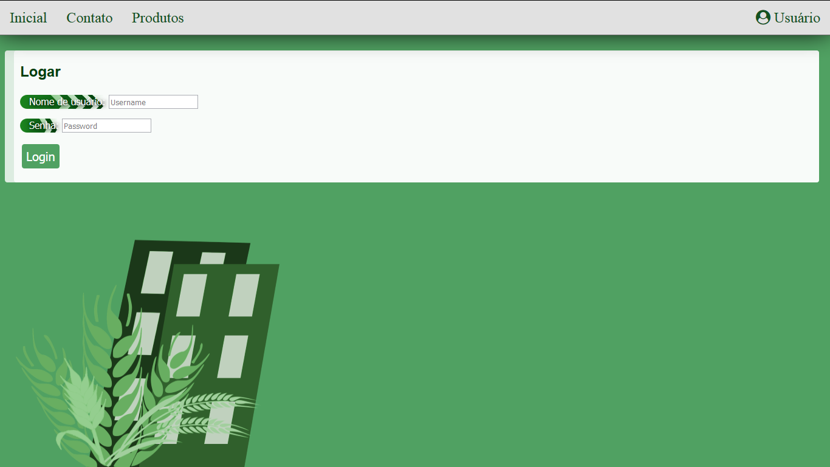
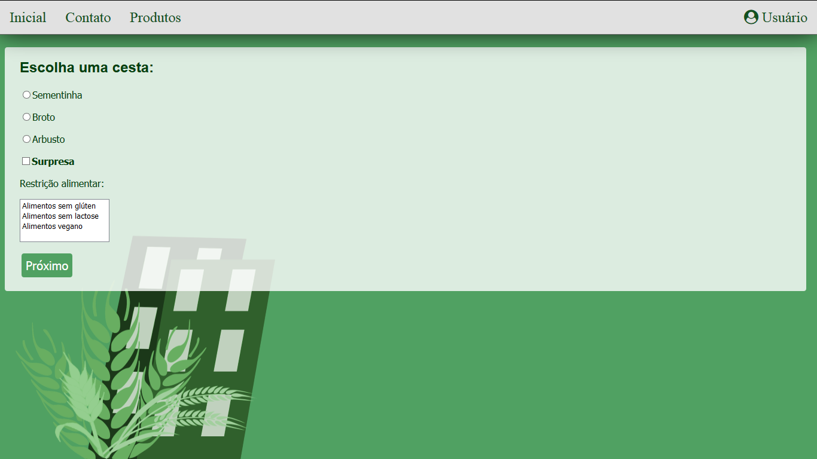
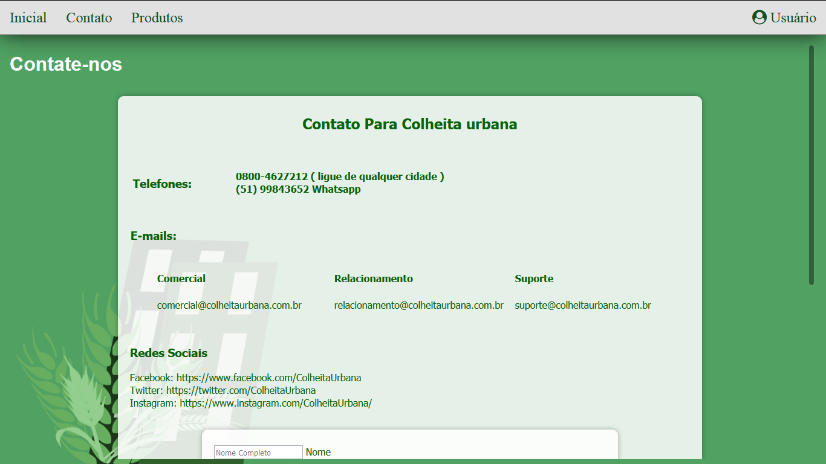
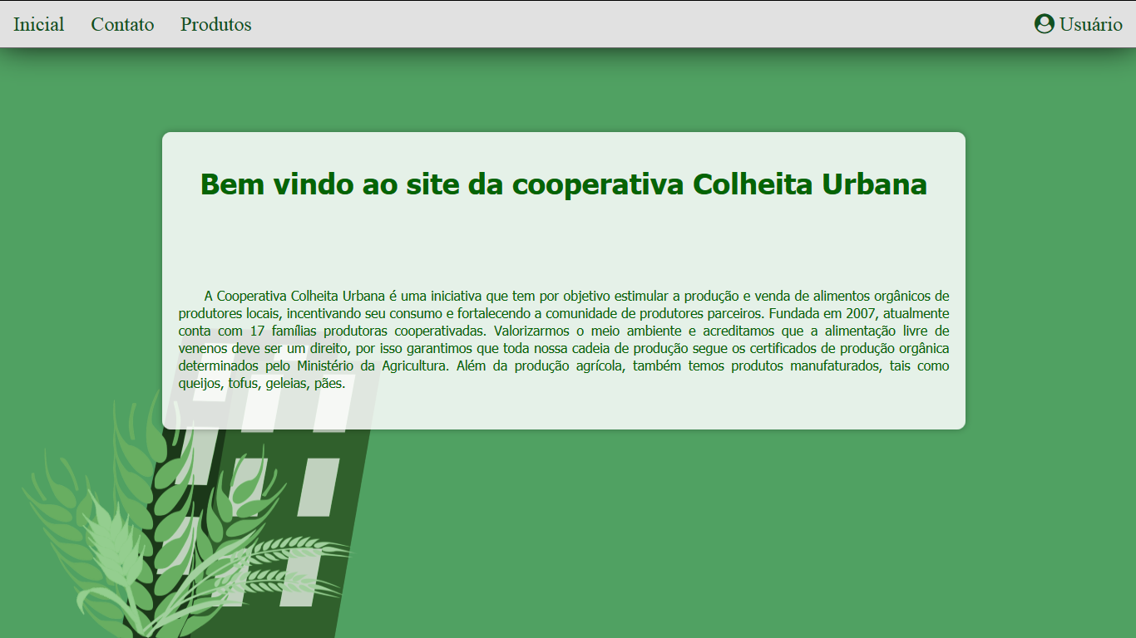
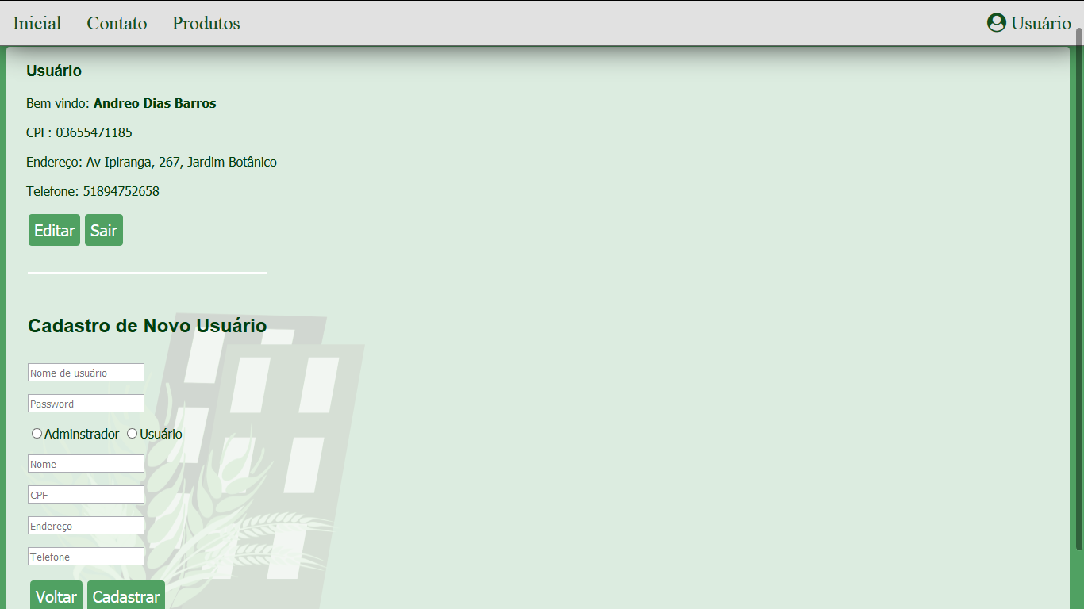
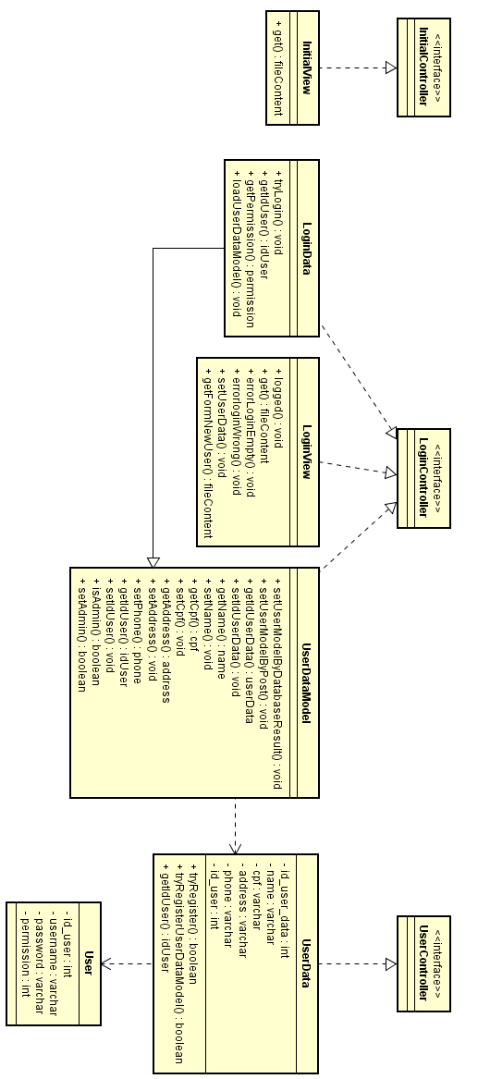
Arquitetura do Sistema
O sistema foi modelo utilizando MVC. Desta forma as classes do sistema foram estruturadas de modo a possuírem uma classe Controle, uma classe Modelo e uma classe Visão. O sistema também possui uma arquitetura de camadas dividindo o sistema em 3 principais camadas:
A Camada de interface do usuário a qual recebe os eventos gerados pelo usuário. Então passa para a camada do Servidor onde está localizado o código MVC e a terceira camada (Banco de Dados) que contém os dados e resultados após a aplicação do usuário e o tratamento da camada MVC.
A interação entre estas classes funcionava da seguinte forma :
a classe Controle recebe as requisições vindas das camadas adjacentes, assim as classes Controle basicamente são o coração da camada servidor ,fazendo a ligação entre a camada de interface do usuário e a camada do banco de dados.

